Association « PASSION COUNTRY 17 »

Adresse : 73 rue Grimaux 17300 Rochefort

Déclarée à la Sous-préfecture de Rochefort sous le numéro W172003168

Numéro d’ordre :

**Cotisation d’adhésion (à remettre à l’adhérent)**

Reçue la somme de …………. €, au titre de la cotisation ……… Espèces Chèque

De M. Mme Melle [1] : Nom Prénom

Adresse :

Ce versement donne à l’adhérent la qualité de :

Membre [2]:

Actif Bienfaiteur Autre

Il ouvre droit à la participation à l’assemblée générale de l’association et le cas échéant à l’avantage fiscal prévu à l’article 199 du CGI pour lequel un reçu fiscal sera adressé.

Fait à Rochefort, le ………. /………. /……….

La Présidente 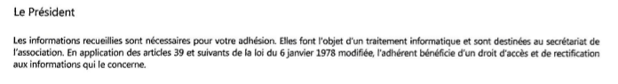

✂………………………………………………………………………………………………………………………………………………………………………………….

Numéro d’ordre :

**Cotisation d’adhésion (à conserver par l’association)**

M. Mme Melle 1 : Nom Prénom Date de naissance : ………. /………. /……….

Adresse :

🕿 Fixe : ✆ Portable : 🖳 E-mail :

Date d’adhésion : Durée de l’adhésion :

Cotisation acquittée : Espèces

Chèque n° Banque

Numéro de licence (le cas échéant) :

L’adhérent reconnaît avoir pris connaissance de l’objet associatif, des statuts et du règlement intérieur, et déclare vouloir adhérer à l’Association

Fait à Rochefort, le ………. /………. /……….

L’adhérent

1. Rayer les mentions inutiles
2. Cocher la case